Сухарева Светлана Владимировна
учитель начальных классов
Муниципальное бюджетное общеобразовательное учреждение
«Средняя общеобразовательная школа №12» г. Ноябрьск
8 (3496) 32-56-34 E-mail: skool12n@mail.ru.
svetlansukhareva@yandex.ru

Обобщение опыта педагогической деятельности педагога начальной школы

Высокие результаты учебных достижений обучающихся при их позитивной динамике за последние три года.
Владение знаниями в области педагогических наук, содержания учебных программ, методики преподавания предметов, изучаемых в начальной школе, а также владение психолого - педагогическими основами анализа своей деятельности, деятельности учащихся, их возможностей и потенциала, использование современных педагогических технологий позволило добиться значительных результатов в профессиональной деятельности. Была участником эксперимента по апробации и введения Стандартов второго поколения. Стандарты второго поколения — это средство обеспечения стабильности заданного уровня качества образования и его постоянного воспроизводства и развития. Добилась следующего качества знаний при 100% успеваемости:

1-4 классы

Целенаправленная работа над развитием творческого мышления, дополнительные индивидуальные занятия с высокомотивированными учащимися позволили добиться высокого уровня сформированности знаний, умений и навыков, о чём свидетельствуют результаты участия в олимпиадах по предметам:
Школьный уровень
- математика
2013 -2014 уч.г. 2 класс: 1 и 2 место.
2014 -2015 уч.г. 3 класс: 1 и 2 место.
- русский язык
2013 -2014 уч.г. 2 класс: 1 и 2 место.
2014 -2015 уч.г. 3 класс: 1 и 3 место.
Муниципальный уровень
- литературное краеведение
2014 – 2015уч.г. 3 класс: 1призёр, 1 лауреат.
Всероссийский уровень
2011-2012 уч.г
Всероссийская дистанционная олимпиада по окружающему миру организованная Дистанционным образовательным порталом «Продлёнка»: 1 место – 2 обучающихся, 2 место – 3 обучающихся, 3 место – 4 обучающихся, 1 лауреат.
2012-2013 уч.г
Всероссийская тематическая очная олимпиада по направлению «Математика»: Одиннадцатые Российские соревнования юных исследователей «Шаг в будущее. ЮНИОР», Михайлич Н. участие и специальный приз «СТЕКЛЯНЫЙ ГЛОБУС» (4 – 8 февраля 2013г.)
Всероссийская дистанционная олимпиада по окружающему миру «Окружающий мир и мы - 1 – 4 класс»: 16 чел.
Всероссийская Дистанционная олимпиада по математике «Занимательная математика»: 8 чел.
2013-2014 уч.г
X Международная олимпиада по основам наук (I, II этап) – 13 чел.
2014 - 2015 уч.г.
XI Международная олимпиада по основам наук в начальной школе(I этап): 8 чел
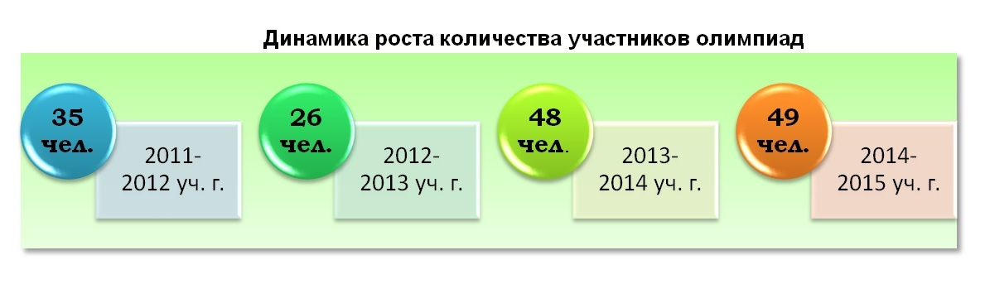
Четверо обучающихся награждены похвальными листами за отличные успехи в учёбе (Баёва В., Бликина Е., Данилюк М., Михайлич Н.). Личностно-ориентированный подход, мониторинговые исследования позволяют отслеживать успехи каждого учащегося, выстраивая индивидуальный образовательный маршрут. Результативность в олимпиадах, положительная динамика с 1 по 4 класс свидетельствует о том, что ожидаемый результат работы с одарёнными детьми достигнут. Имя Михайлича Н., обладателя более чем 65 грамот, благодарственных писем, похвальных листов за высокую результативность в конкурсах, олимпиадах, достижениях в проектных работах, помещено на Международную доску почёта «Звёзды нового века», о чём свидетельствует запись (http://glory.znv.ru/395).
Высокие учебные результаты обучающихся достигаются посредством организации самостоятельной работы школьников, использования на уроках заданий творческого характера, применения интерактивных форм обучения.
За высокие показатели педагогической деятельности награждена грамотами Департамента образования (2012, 2013гг). За подготовку 10 и более лауреатов Всероссийского открытого заочного конкурса «Интеллект – экспресс» награждена благодарностью председателя Общероссийской Малой академии наук «Интеллект будущего» Ляшко Л.Ю. (2012г). За подготовку победителей Всероссийской олимпиады школьников по окружающему миру награждена грамотой администрации портала «Продлёнка» (2012г). Имею благодарственное письмо от Президиума МАН «Интеллект будущего» за отличный результат труда, за профессионализм и плодотворную работу с учащимися. (2013г). Сертификат от Начальника департамента образования Н.Н. Гудковой за высокий профессионализм и качественную подготовку победителей и призёров городской предметной недели информационных технологий (2014г). Сертификат от Председателя Международного Оргкомитета Международной олимпиады по основам наук (2014г). Сертификаты от руководителя интернет – проекта В. Никитиной за организацию мероприятий: Всероссийская олимпиада «Я люблю тебя, моя Россия!», Всероссийская олимпиада по ПДД, Всероссийская олимпиада по окружающему миру 3 класс», Всероссийская олимпиада по литературе «Сказки Пушкина 1 – 4 классы» (2015г)
(http://svetlansukhareva.wix.com/portfolio#!new-pa/c1oyf)
Высокие результаты внеурочной деятельности учащихся по учебному предмету.
Внеурочная деятельность обучающихся организована через проектную и исследовательскую деятельность, реализацию программ внеурочной деятельности, факультативного курса по геометрии, участие в творческих конкурсах.
Подготовлены и представлены на конференциях разного уровня следующие проектные работы:
2011-2012уч. г.
Исследовательский проект «Влияние автомобильного транспорта на атмосферный воздух города Ноябрьска» представлен на конференции «НАШЕ БУДУЩЕЕ – ЯМАЛ. ДИАЛОГИ В МУЗЕЕ», Журавлёва Д. диплом 3степени в номинации «Сферы жизнедеятельности в условиях Севера».
2012-2013уч. г.
Исследовательский проект «Моя книжная полка» опубликован в сборнике методических разработок интегрированных уроков и внеклассных мероприятий для учащихся 1-4 классов, 2013г, «Благовест».
Исследовательский проект «Шахматная математика. Решение задач на шахматную тему» представлен на городской конференции проектных работ «Юность. Наука. Культура», Кузнецов И. диплом I степени.
2013-2014 уч. г.
Исследовательский проект «Культура и традиции башкирского народа»
в секции «Общественные науки», Искандарова Л. грамота «За сохранение традиций своего народа».
Исследовательский проект «Тайны зеркала или история необыкновенных вещей» представлен на городском конкурсе проектных работ среди обучающихся и воспитанников образовательных организаций города, Сухарева В. Диплом Победителя.
2014-2015 уч. г.
Исследовательская работа «Архив моей семьи» представлена на III городском конкурсе исследовательских работ «История. Архивы. Современность», Кузнецов И. диплом I степени.
Исследовательская работа «Пройти сквозь ад и выжить» представлена на III городском конкурсе исследовательских работ «История. Архивы. Современность», Сухарева В. диплом I степени.
Всероссийский уровень:
2011-2012 уч.г.
Исследовательский проект «Одуванчики и чувства человека» представлен на очном конкурсе исследовательских работ «Дебют в науке» г. Екатеринбург, Журавлёва Д. диплом финалиста. На работу «Одуванчики и чувства человека», выполненную Журавлёвой Д., получен отзыв кандидата биологических наук Суриной Л. Н. (г. Тюмень).
2012-2013 уч.г.
Исследовательский проект «Запутанные ходы. Методы выхода из лабиринтов» представлен в V Окружном конкурсе юных исследователей, Михайлич Н., 1 место; в X-м Всероссийском детском очном конкурсе научно – исследовательских и творческих работ «Первые шаги в науке» г. Москва, диплом II степени (2012г.); на XI Российском очном соревновании юных исследователей «Шаг в будущее, Юниор» г. Москва – диплом II степени, диплом за презентацию выставочного доклада, специальный приз «СТЕКЛЯНЫЙ ГЛОБУС».
Работа над проектами позволила привлечь к совместной работе родителей обучающихся класса (семьи Плиевых, Баёвых, Михайлич, Журавлёвых, Кузнецовых, Искандаровых).
2013 – 2014 уч.г.
- Международная научно – практическая конференция «Пилотируемые полёты в космос», конкурс научно – технических и художественных проектов по космонавтике «Звёздная эстафета» - «Чайка в космосе», Баранов М., Кузнецов И., Гарифуллина К., Сухарева В., Ткаченко Д.– дипломы финалистов
Высокие результаты внеурочной деятельности получены при реализации программ внеурочной деятельности «Здоровячок» (получена рецензия доцента Э.Н. Абрамова, зав. кабинетом физической культуры и спортивных дисциплин ИПКиПРО Курганской области), «Выше радуги», «Умники и умницы», «Я – исследователь». Реализация программы «Я – гражданин России» (представлена в электронном журнале «Педагогический мир» http://pedmir.ru/19084) освещена в СМИ «Новости нашего города» и отмечена благодарственным письмом Совета ветеранов (2012г)). Программа по внеурочной деятельности «Юный конструктор» (Рецензия старшего методиста ГБПОУ ЯНАО «Ноябрький колледж профессиональных и информационных технологий», к.п.н. Л.А. Пашковской) была реализована в 1-2 классах и имеет продолжение в кружке «Легоконструирование». Учащиеся 3Б класса: Самигуллина А., СамардакИ., Жаркин Н. неоднократно становились победителями конкурсов муниципального и окружного уровней по легоконструированию.
С целью дифференциации содержания обучения в соответствии с интересами и возможностями школьников, а также повышения адаптивной способности к школе 2 уровня разработан пропедевтический курс по подготовке к изучению раздела математики «Геометрия», «Удивительный мир оригами», в 2012 году факультативный курс «Увлекательная геометрия в школе 1 ступени». Программа рассчитана на 3 года обучения (представлена на портале «Социальная сеть работников образования http://nsportal.ru/sukhareva-svetlana-vladimirovna). При проведении Дня открытых дверей «Большая перемена» для родителей было проведено занятие кружка «Юный конструктор» «Создание поздравительной открытки в графическом редакторе» (http://shkola12-n.ucoz.ru/news/den_otkrytykh_dverej_bolshaja_peremena_sostojalsja/2012-10-20-112)
Привлечение обучающихся к внеурочной деятельности позволяет свободно реализовывать их творческие способности, что подтверждается результативностью учащихся:
Муниципальный уровень
2012 – 2013 уч.г.
XIV Фестиваль творчества детей «Восхождение к истокам» дипломами «Радуга талантов» награждены: Анацкая М., Баранов М., Беспалова Е., Ганиева С., Сухарева В., Ткаченко Д.
2013 – 2014 уч.г.
Городской тур окружного конкурса живого плаката «Спасатель от слова спасать», Сухарева В. диплом победителя; творческий конкурс «Школьное молоко – путь к здоровью», Ткаченко Д. 2 место.
2014 – 2015 уч.г.
Городская предметная неделя информационных технологий: конкурс «Обо всём на свете», Гарифуллина К. -1 место, Баранов М. - 2 место, Сухарева В. – 3 место; конкурс «Уникум», Баранов М. - 1 место; Кузнецов И. – 2 место; Сухарева В. - 3 место. Баранов М., Сухарева В. по итогам трёх конкурсов стали абсолютными победителями, получили ценные подарки от компании Microsoft.
Окружной уровень
2013 – 2014 уч.г.
Конкурс творческих работ «Люблю тебя, моя Россия» в номинации «Россия многонациональное государство»: 1 место Искандарова Л.; в номинации: «Я – гражданин России»: Сухарева В. - 2 место, Анацкая М. – 3 место. Дистанционная семейная олимпиада «Первые шаги» «Медаль за бой, медаль за труд из одного металла льют»: 2 команды, сертификаты участников.
Всероссийский уровень
2012 - 2013 уч.г.
Всероссийский конкурс «Здоровая Россия +», номинация литературное творчество, 1 место Беспалова Е., Сухарева В.
Детский международный литературный конкурс «Сказка в новогоднюю ночь» - Мякота А., Данилюк М., Журавлёва Д., Плиева П., Дойникова В. сертификаты участников.
2013 – 2014 уч.г.
Первый Всероссийский конкурс сочинений – эссе «Война глазами детей», номинация «Дети тыла», Анацкая М., Сухарева В. - диплом 3 степени; Всероссийская историческая викторина «Поехали», посвящённая 80 – летию со дня рождения первого космонавта Ю. А. Гагарина, Фролов С. - диплом II степени. «Познание и творчество», номинация «Весёлая грамматика», Искандарова Л. - 2 место; номинация «Родная русская берёза» , «Математические тайны», «Путешествие в страну слов», «Сказочное ассорти», «Математические забавы», Искандарова Л. – лауреат.
2014 – 2015 уч.г.
Всероссийская дистанционная онлайн – олимпиада «Сказки Пушкина», Самигуллина А. – 1 место, Сухарева В. – 1 место, Искандарова Л. – 2 место. Всероссийская олимпиада «Я люблю тебя, моя Россия!» (1-4 класс), Гарифуллина К.- 1 место, Всероссийская олимпиада по окружающему миру «Дыхание природы» (3 класс), Искандарова Л. – 1 место, Сухарева В. – 3место. Всероссийская олимпиада по ПДД «Школа пешеходных наук» (3 класс), Баранов М.1 место, Жаркин Н. – 2 место.
Международный уровень
20011 – 2012
Детский международный литературный конкурс «Сказка в новогоднюю ночь» - Мякота А., Данилюк М., Журавлёва Д., Плиева П., Дойникова, сертификаты участников, Международный дистанционный проект «Эрудит – марафон учащихся» и Международный дистанционный проект «Эму – Специалист» участие.
Количество участников образовательных событий:

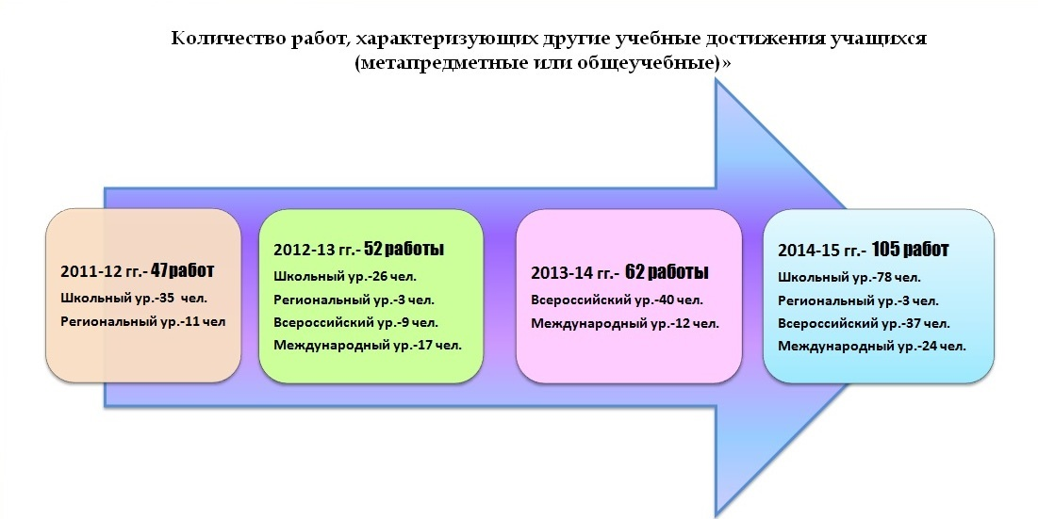

Создание учителем условий для приобретения обучающимися позитивного социального опыта.
Обучающиеся класса являются активными членами школьного ученического самоуправления и организуют, проводят социально-значимые мероприятия в рамках деятельности творческого объединения МБОУ «СОШ №12» - клуба деловой игры «Робинзон», принимают активное участие в конкурсах и фестивалях различного уровня, от школьного до международного, являясь неоднократными победителями. Ученики принимают активное участие в акциях «Школьный двор», «Чистый воздух», «Поможем ямальскому солдату!», «Экологическая тропа», «Поздравим наших ветеранов», «Меняем сигареты на конфеты», «Помощь Донбассу». Налажено тесное сотрудничество с общественными организациями города: со специалистами отряда государственной противопожарной службы №9 (ОГПС – 9) и ГИБДД г. Ноябрьска, патриотическим центром «Кадет», центром интеллектуального развития «Ювента», Центром детского творчества, Интеллект – центром, Музейным ресурсным центром, Управлением по делам семьи и молодежи, Советом участников ликвидации аварии на Чернобыльской АЭС, Советом Ветеранов.

Результативность участия воспитанников в проектах, направленных на благоустройство территории, улучшения качества окружающей среды:

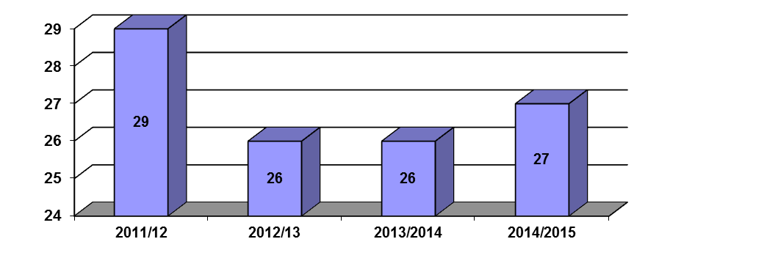
Участвовала с ребятами 1Б класса в городском конкурсе «Мой класс – моя гордость», номинация «Росток» (2013г), Диплом III степени.
Обеспечение высокого качества организации образовательного процесса на основе эффективного использования современных образовательных технологий, в том числе, информационных технологий.
С 2008 года работаю по образовательной программе УМК «Начальная школа ХХI века», которая позволяет формировать у обучающихся универсальные учебные действия и ключевые компетентности, имеющие большое значение для развития основных видов деятельности младших школьников (обобщенные способы решения учебных задач, исследовательские, коммуникативные и информационные умения). На учебные рабочие программы по русскому языку, математике, окружающему миру получены рецензии методиста, заведующего кабинетом организаторов начального образования ИПКиПРО Курганской области Панченко Ю.В. Рабочая программа по русскому языку для 4 класса опубликована на сайте «Методсовет» (http://metodsovet.su/load/new_mater/nach_sch/rabochaja_programma_po_russkomu_jazyku_dlja_4_klassa/34-1-0-2053).
Учебное пособие по курсу «Обучение грамоте» для будущих первоклассников опубликовано в электронном журнале «Педагогический мир» (http://pedmir.ru/18884).
«Технология организации проектной и исследовательской деятельности», г. Салехард, (2011г).
«Пользователь персональных компьютеров. Интернет – технологии в образовании», г. Ноябрьск, Уральский государственный университет им. А.М. Горького (филиал), (2011г).
«Основы религиозных культур и светской этики» г. Салехард, (2012г).
«Одарённые дети – будущее России», г. Москва, в рамках X-ой Всероссийской Детской конференции научно - исследовательских и творческих работ «Первые шаги в науке», (2012г).
«Методическое сопровождение и подготовка педагога к работе с одарёнными детьми», г. Салехард, (2014г).
«Вариативные системы начального образования в условиях введения ФГОС. УМК «Начальная школа XXI века», Салехард (2014г).
«Мониторинг индивидуального прогресса обучающегося», Салехард (2015г).
Использую возможности Интернета для повышения качества образовательного процесса. Провожу уроки с использованием цифровых образовательных ресурсов. Участвовала во всероссийской видеоконференции «Электронные образовательные ресурсы: дидактический потенциал и требования к созданию».
Регулярно провожу работу с одаренными детьми, используя систему единого информационного пространства «Сетевой город «Образование»», применяю дистанционное обучение. Прошла дистанционное обучение и выполнила тестирование по курсу «Дистанционное обучение школьников» (подтверждено свидетельством портала социальной сети работников образования http://nsportal.ru/vu/distantsionnoe-obuchenie-shkolnikov).
На уроках уделяю внимание формированию общеучебных компетенций, развитию речевых, интеллектуальных и познавательных способностей младших школьников, а также умению работать с информацией, что очень актуально в наше время. Владею способами индивидуализации обучения, использую средства диагностики и коррекции индивидуальных особенностей учащихся при реализации дифференцированного подхода. Большое внимание уделяю мониторингу учебных достижений, формированию у учащихся начальной школы навыков выполнения тестовых работ по технологии ЕГЭ. Составляю контрольно – измерительные материалы по основным предметам, отслеживаю личностные и метапредметные результаты обучения. Опыт работы по формированию и оценке личностных и метапредметных результатов был обобщён на заседании городского методического объединения учителей начальной школы. Тема выступления: «Оценка личностных и метапредметных результатов в начальной школе». В рамках методического месячника «Современные образовательные технологии» в 2012 году были даны открытые уроки по математике по теме: «Распределительные свойства умножения», (размещен http://metodsovet.su/load/new_mater/nach_sch/urok_matematiki/34-1-0-2172); по литературному чтению по теме: «Работа с детской книгой. Г.Х. Андерсен «Девочка со спичками» (размещен http://metodsovet.su/load/nach_lit_chtenie/razr_urokov/urok_literaturnogo_chtenija/17-1-0-226). За развитие творческих способностей учащихся, формирование устойчивого интереса к знаниям, успехи в деле обучения и воспитания подрастающего поколения награждена благодарственным письмом Администрации МБОУ «СОШ №12».
Наличие собственной методической системы учителя, апробированной в профессиональном сообществе.
Собственная методическая система заключается в исследовании и применении метода проектов в урочное и во внеурочное время. (Данная система «Метод проектов как средство здоровьесбережения школьников на уроках и во внеурочное время» была представлена в электронном журнале «Педагогический мир» http://pedmir.ru/20522). Система направлена на подготовку школьников к самостоятельной жизни через систему мер по охране и укреплению здоровья учащихся, учитывающую важнейшие характеристики образовательной среды и условия жизни ребенка, воздействие на здоровье.
Использование здоровьесберегающих технологий в учебном процессе позволяет обучающимся успешно адаптироваться в образовательном и социальном пространстве, раскрывая свои творческие способности. Работа в данном направлении привела к развитию психолого – педагогических характеристик личностного статуса выпускника начальной школы.
Проводится диагностики учебной мотивации при изучении предметов с целью исследования направленности и уровня развития внутренней мотивации деятельности учащихся 1 – 4 классов при изучении конкретных учебных предметов по опроснику Т.Д. Дубовицкой «Учебная мотивация».

Результаты диагностики учебной мотивации при изучении предметов: математика, русский язык, чтение.

 | Низкий уровень | Средний уровень | Высокий уровень
2012/13 | - | 42% | 58%
2013/14 | - | 14% | 86%
2014/15  (1 полугодие) | - | 14% | 86%

Система работы апробирована и представлена на образовательных порталах «Педмир», «На урок», «Методсовет»: «Система применения здоровьесберегающей технологии во внеурочное время» - публикация на образовательном портале НАУРОК.ру (http://nayrok.ru/index.php?newsid=9526); «Технология деятельностного метода на уроках математики» - публикация на образовательном портале НАУРОК.ру (http://nayrok.ru/index.php?newsid=9525); «Технология критического мышления на уроках литературного чтения», «Система использования проектов на уроках в начальной школе» - публикация на образовательном портале НАУРОК.ру (http://nayrok.ru/index.php?newsid=9524).
Провожу мастер-классы на институциональном и всероссийском уровне. Провела мастер – класс по теме: «Модульная система для проведения экспериментов Prolog. Измерительный модуль «Температура». (http://www.nguo.ru/index.php/programmy/metodicheskie-razrabotki/2372-master-klass-sukharevoj-s-v-uchitelya-nachalnykh-klassov-mbou-sosh-12-po-teme-eksperimenty-v-rezhime-besprovodnoj-svyazi-s-graficheskim-displeem-tsifrovoj-izmeritelnyj-modul-temperatura)
Принимала участие в городском семинаре «Информационные технологии как средство реализации основных требований ФГОС» http://shkola12-n.ucoz.ru/news/gorodskoj_seminar_praktikum/2013-10-22-253. Участвовала в семинаре «Преемственность и непрерывность дошкольного и начального образования в рамках реализации ФГОС ДО и ФГОС НОО». Была модератором работы секции учителей начальных классов в рамках II Ноябрьских педагогических чтений (2014г). Участвовала в работе экспертного совета по экспертизе материалов участников городского конкурса педагогического мастерства «Педагог года города Ноябрьска – 2014, 2016»; в работе предметного жюри в городском конкурсе педагогического мастерства «Педагог года города Ноябрьска- 2014, 2016».
Выступала на Городских образовательных чтениях в ходе V Епархиальных Рождественских образовательных чтений «Традиции и новации: культура, общество, личность» по теме: «Совместный проект триединого начала «Учитель – ученик – родитель» с учётом воспитательных возможностей курса «Основы религиозных культур и светской этики». Доклад по этой теме опубликован в электронном журнале: «Образование Ямала» (октябрь №10 2015г)
http://yamal-obr.ru/articles/uchitel-uchenik-roditel/

Выступала на городском МО учителей начальной школы по презентации ПНПО «Презентация опыта работы» в 2012, 2013, 2015, 2016 (https://yadi.sk/d/tP6HjiZyfG6rt). Принимала участие в Фестиваль-конкурсе педагогических идей «Россия начинается с тебя», (2013г) ( http://shkola12-n.ucoz.ru/news/festival_konkurs_pedagogicheskikh_idej_rossija_nachinaetsja_s_tebja/2014-01-25-293)
Принимала участие во всероссийской видео – конференции «Основы и технологии эффективного общения», в вебинаре «Современные подходы к контрольно-оценочной деятельности в начальной школе», «Электронные образовательные ресурсы: дидактический потенциал и требования к созданию».

Непрерывность профессионального развития учителя.
В системе повышаю своё профессиональное мастерство через: диссеминацию педагогического опыта, участие в инновационно – экспериментальной деятельности (апробация ФГОС), участие в конкурсах профессионального мастерства, участие в работе открытых сетевых педагогических сообществ, руковожу школьным и городским профессиональным методическим объединением учителей начальных классов.
Опыт апробации условий введения ФГОС второго поколения был обобщён и представлен на практическом семинаре для педагогов школы «Психолого – педагогическое сопровождение ФГОС».
Участвовала в конкурсе методических материалов, посвящённых Дню народного единства, классный час «День народного единства и примирения». Стала призёром во Всероссийском фестивале методических разработок «Безопасность и здоровье» с классным часом в форме устного журнала «Здоровячок» (опубликовано на сайте «Методсовет» http://metodsovet.su/load/nach_inoe/vnekl_rab/klassnyj_chas_v_forme_ustnogo_zhurnala_quot_zdorovjachok_quot/173-1-0-2641), призёром Международного фестиваля методических разработок «Язык – друг мой» с материалом по лингвистической викторине «Язык родной, дружу с тобой» (http://metodsovet.su/load/nach_russ_yaz/olimp_konkursy/lingvisticheskaja_viktorina_quot_jazyk_rodnoj_druzhu_s_toboj_quot/8-1-0-272), участвовала в III Всероссийском конкурсе на лучшую методическую разработку по патриотической проблематике. Участница Международного конкурса уроков и сценариев внеклассных мероприятий «СОЧИ 2014» (февраль 2013г)
Принимала участие во Всероссийском открытом профессиональном конкурсе педагогов «Технология активных методов обучения – технология для ФГОС» Диплом призёра, II место (2014г). В Открытом профессиональном конкурсе педагогов «ИКТ на службе ФГОС», награждена Дипломом лауреата в номинации предметы начальной школы. Во Всероссийском фестивале педагогического мастерства «Начальная школа: успешный старт в качественное образование». Номинация: «Возможности организации проектной и исследовательской деятельности средствами учебно-методических комплексов». Методический материал: Формирование информационно – поисковых умений в исследовательской и проектной деятельности младшего школьника средствами УМК «Школа России». Диплом призёра II степени (2015г). Стала призёром муниципального тура конкурса творческих разработок педагогических работников образовательных организаций города Ноябрьска «Инновационные технологии в современной образовательной организации» в номинации «Педагогический проект».
Принимала участие в конкурсе лучших учителей Российской Федерации в рамках Приоритетного национального проекта «Образование». (2013, 2015) (http://shkola12-n.ucoz.ru/news/pobeda_v_konkurse/2013-12-27-287
Имею персональный сайт – портфолио ( http://svetlansukhareva.wix.com/portfolio ) для обобщения и систематизации накопленного материала, общения с педагогами, обсуждения приоритетных направлений развития системы образования. Для накопления материалов педагогико - исследовательской деятельности использую мини – сайт (http://nsportal.ru/sukhareva-svetlana-vladimirovna).
Сведения, представленные в информации о профессиональных достижениях учителя – претендента на участие в конкурсном отборе лучших учителей в рамках приоритетного национального проекта «Образование», верны.

